**Millionaires' Shortbread (sablé-caramel-chocolat)** 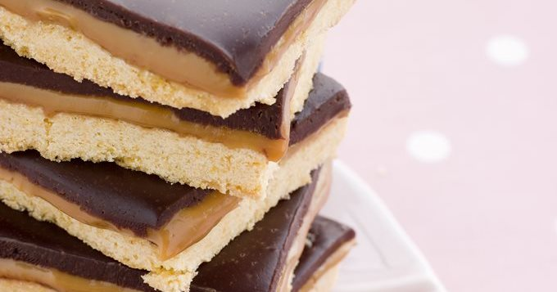

|  |  |
| --- | --- |
| Quantité | 8 Personne(s) |
| Préparation | 45 min |
| Cuisson | 15 min |
| Repos | 2 h |

**Ingrédients**

**pour Millionaires' Shortbread (sablé-caramel-chocolat)**

* Pour le Shortbread :
* 120 g de beurre
* 60 g de sucre
* 180 g de farine
* 1 sachet de levure chimique
* Pour le Toffee :
* 120 g de sucre
* 120 g de beurre
* 400 g de lait concentré sucré
* 2 c. à soupe de sirop d’érable
* Pour le chocolat :
* 200 g de chocolat au lait

**Résumé**

**pour Millionaires' Shortbread (sablé-caramel-chocolat)**

La recette du Millionaires' Shortbread nous vient d'Ecosse. Cette friandise se déguste au petit déjeuner ou après le repas avec un café. Il est également possible de réaliser la recette avec du chocolat noir (à 60% de cacao pas plus).

**Préparation  
pour Millionaires' Shortbread (sablé-caramel-chocolat)**

1 Le Millionaires' Shortbread est composé d'un shortbread (sablé écossais) recouvert d'une couche de toffee (caramel au beurre) et d'une couche de chocolat au lait.

2 Préchauffez votre four à th.6 (180°C).

3 **Préparation du shortbread :**

4 Avec un fouet, incorporez le beurre, rendu "pommade", et le sucre jusqu'à obtention d'un mélange bien lisse.

5 Ajoutez en une fois la farine et la levure jusqu'à former une boule.

6 Étalez cette pâte au rouleau à pâtisserie sur une plaque ou dans un moule beurré d'environ 30 x 20 cm, sur toute la surface du moule.

7 Piquez la pâte avant de la mettre au four durant 15 à 20 minutes. Surveillez la cuisson. Le sablé doit avoir pris une couleur légèrement dorée à la fin de la cuisson mais ne doit pas être trop dur.

8 Pendant que le shortbread refroidit à température ambiante, préparez le toffee.

**9 Préparation du toffee :**

10 F ites fondre tous les ingrédients à feu doux dans une casserole anti-adhésive en remuant régulièrement.

11 Une fois porté à ébullition, continuez à mélanger, le caramel va s'épaissir et prendre une couleur dorée. L’opération dure environ 1/4 d'heure.

12 Étalez le toffee sur le shortbread et placez au frais pendant au moins une heure pour que le caramel prenne bien.

13 Préparation du chocolat :

14 Faites fondre les 2/3 du chocolat au bain marie avec un peu d'eau.

15 Hors du feu, ajoutez le 1/3 de chocolat restant et mélangez pour obtenir un chocolat fondu homogène.

16 Avec une spatule, étalez le chocolat sur le toffee et laissez à nouveau prendre au moins une heure au réfrigérateur.

17 Découpez en cubes en passant la lame du couteau à l'eau chaude afin de ne pas briser le chocolat.